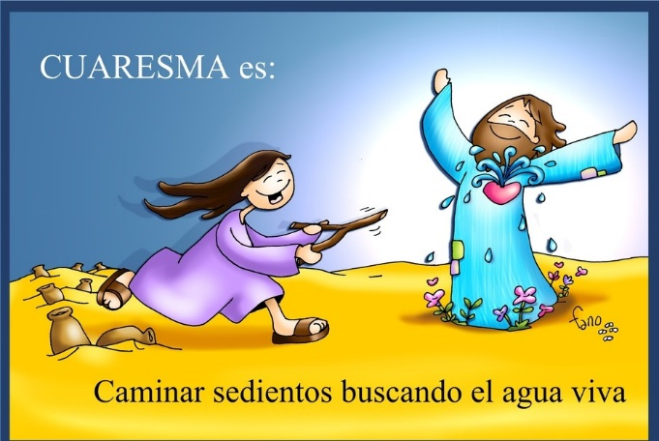
Buscar en esta sopa de letras las siguientes palabras relacionadas con la Cuaresma.
